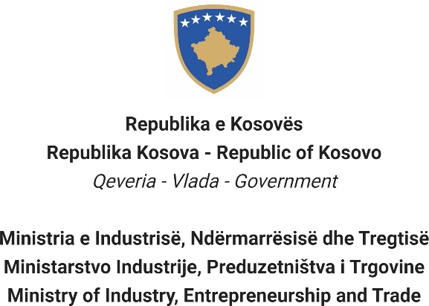

Na osnovu Zakona br. 06/L-114 o javnim službenicima, Član 38 (1,2,3 i 4) i Uredbe (VRK) Br. 16/2020 o prijemu i karijeri u civilnoj službi Republike Kosovo, Član 40 Ministarstvo industrije, preduzetništva i trgovine objavljuje:

Konkurs

Kretanje unutar kategorije

Pravo za apliciranje u ovu proceduru imaju samo postojeći državni službenici iste kategorije zaposleni u istoj ili drugoj instituciji državne službe.

Naziv radne pozicije Rukovodilac sektora za bezbednost proizvoda
Klasa pozicije Niži rukovodilac 2

Koeficijent/Plata 8.5
Br. zahtevani 1
Datum obaveštenja 19/08/2022
Rok za apliciranje 07/09/2022 - 14/09/2022
Institucija Ministarstvo industrije, preduzetništva i trgovine
Departman Inspektorat tržišta

Divizija Radno mesto
Br. Reference RN00009710
Kod RPC0003437

Opšti opis posla

  - Upravlja opštim radom divizije i pomaže nadzorniku u postavljanju ciljeva, izradi plana rada i budžeta za ispunjenje ovih ciljeva;
  - Upravlja sa osobljem divizije, organizuje posao kroz podelu zadataka kod zavisnih, nudi uputstva i prati rad osoblja da bi pružio kvalitetne proizvode i usluge;
  - Pomaže nadzorniku u procenjivanju unutrašnjih procesa i procedura i preporučuje izmene/poboljšanja u cilju povećanja efikasnosti i kvaliteta rada;
  - Razvija i predlaže politike u vezi sa bezbednošću proizvoda, tehničku usklađenost i prati njihovo sprovođenje;
  - Učestvuje u pripremi nacrta zakona i podzakonskih akata i koordinira se sa pravnim departmanom institucije za dizajniranje propisa u oblasti bezbednosti proizvoda;
  - Koordinira rad i sarađuje sa drugim institucijama praćenja tržišta i Carinom i prema potrebi komunicira sa spoljašnjim autoritetima;
  - Upravlja i koordinira rad sa sistemom za razmenu informacija na nacionalnom i međunarodnom nivou;
  - Vrši redovno ocenjivanje osoblja pod njegovim nadzorom i podržava njihov razvoj kroz obuku.

Uslovi za kretanje unutar kategorije i posebni zahtevi

- Da bude državni službenik iste kategorije za koju aplicira.
- Da ne bude kažnjen nekom disciplinskom merom koja još nije ugašena.
- Da je ocenjen najmanje 'dobar' o rezultatima na poslu, najmanje tokom poslednje dve godine ocenjivanja.

Opšti formalni zahtevi

- Zahtevano obrazovanje: Diploma/e univerzitetskih studija (Ekonomija, Pravo, Tehnički) sa najmanje 240 kredita/ECTS ili ekvivalentno sa njim.
- Posebne formalne kvalifikacije:
- Zahtevano radno iskustvo: Najmanje pet (5) godina profesionalnog radnog iskustva.

- Potrebni opšti zahtevi (znanja, sposobnosti i kvaliteti)

- Široko i duboko poznavanje politika, zakonodavstva, procedura prema delatnošću koju pokriva divizija;
- Organizacione i upravljačke sposobnosti da bi upravljao organizacione jedinice;
- Sposobnost da se prilagodi prioritetima i zahtevima, vremenskim rokovima kroz analitičke sposobnosti i rešavanje problema;
- Sposobnosti komunikacije i ličnog uticaja, uključujući sposobnost stvaranja i održavanja odnosa poverenja sa nadređenim i osobljem kojim upravlja;
- Sposobnost da motiviše osoblje i uspešno upravlja niz projekata divizije.

Dokumentacija koja se treba podneti za apliciranje
- Kopije diploma date od obrazovnih institucija.
- Kopije dokaza o zaposlenju.
- Kopije dokaza o obukama.
- Kopije ocenjivanja rada za poslednje dve godine.
- Dokument koji dokazuje da nemate neku disciplinsku meru koja još nije ugašena.

- Datum objavljivanja rezultata prethodne procene
- Spisak kandidata koji ispunjavaju uslove za kretanje unutar kategorije biće objavljen najkasnije do dana 21/09/2022, na portalu elektronskog zapošljavanja (https://konkursi.rks-gov.net).
- Datum, mesto i vreme gde će se odvijati usmeni intervju

- 30/09/2022, sala sastanaka MIPT, 09:00 sati.
- Oblast znanja, sposobnosti i kvaliteta koje će se ocenjivati ​​na usmenom intervjuu

- Supstancijalna znanja i iskustva u oblast bezbednosti i tehničke usklađenosti proizvoda;
- Komunikacijske, pregovaračke i ubeđivačke sposobnosti u upravljanu;
- Veštine u postavljanju ciljeva, planiranju rada i analizi;
- Veštine u rukovođenju i organizovanju tima, sposobnosti da upravlja jedan tim ili radnu grupu;
- Računarske veštine aplikacija programa (Word, Excel, Power Point, Access);
- Način ocenjivanja kandidata/aplikanta

- Intervju.

- Način obaveštavanja i komunikacije sa kandidatima

- Putem e-maila i portala za elektronsko zapošljavanje (https://konkursi.rks-gov.net).
- Način apliciranja

- Putem portala za elektronsko zapošljavanje (https://konkursi.rks-gov.net).
- Datum objavljivanja konačnih rezultata

- Na kraju ocenjivanja kandidata, pobednik će biti proglašen putem portala za elektronsko zapošljavanje
(https://konkursi.rks-gov.net). Svi kandidati učesnici u ovoj proceduri biće pojedinačno obavešteni elektronskim
putem.

Dodatni podaci:
Vanredni rizici na radnom mestu, fizički pritisci ili rizici od izlaganja prema opasnim supstancama ili korišćenje uređaja koji predstavljaju rizik i koji rezultiraju iz prirode radnog mesta ili lokacije radnog mesta.

Nevećinske zajednice i njihovi pripadnici imaju pravo za pravičnu i proporcionalnu zastupljenost u državnoj službi Kosova, kako se specifikuje u Zakonu.
Nevećinske zajednice i njihovi pripadnici, nedovoljno zastupljeni pol i lica sa ograničenim sposobnostima podstiču se da apliciraju za objavljene pozicije.
Aplikacije dostavljene nakon predviđenog roka se ne prihvataju i nepotpune aplikacije se odbijaju.

